**Selection Sort (Sortieren durch Auswahl)**

Der SelectionSort-Algorithmus ist ein Sortierverfahren, das durch Auswahl und Tausch von Zahlen funktioniert. Das Verfahren wird z.B. hier erklärt: <https://youtu.be/y9B2oZV3iUI>

**Aufgabe 1: Beschreibung des Verfahrens**

Ergänzen Sie die Beschreibungen zum Ablauf des Algorithmus.

|  |  |
| --- | --- |
| Wiederhole, solange wie noch nicht alle Stellen als sortiert (blau) markiert sind … | |
| Ein Bild, das Schrift, Symbol, Typografie, Text enthält.  Automatisch generierte Beschreibung | Markiere die nächste noch nicht sortierte Stelle zum Sortieren (gelb). |
| Ein Bild, das Schrift, Symbol, Typografie, Text enthält.  Automatisch generierte Beschreibung | Suche im restlichen Array |
| Ein Bild, das Schrift, Typografie, Text, Grafiken enthält.  Automatisch generierte Beschreibung | Vertausche die kleinste gefundene Zahl |
| Ein Bild, das Schrift, Typografie, Text, Grafiken enthält.  Automatisch generierte Beschreibung | Markiere die gelb markierte Stelle |

**Aufgabe 2: Sortieren**

Führen Sie das Sortierverfahren für das Array zahlen=[13,71,6,1,15,81,100,66,7,48] durch. Markieren Sie die Zahlen analog zu der obigen Beschreibung.

|  |  |  |  |  |  |  |  |  |  |
| --- | --- | --- | --- | --- | --- | --- | --- | --- | --- |
| **zahl[1]** | **zahl[2]** | **zahl[3]** | **zahl[4]** | **zahl[4]** | **zahl[5]** | **zahl[6]** | **zahl[7]** | **zahl[8]** | **zahl[9]** |
| 13 | 71 | 6 | 1 | 15 | 81 | 100 | 66 | 7 | 48 |
| 1 | 71 | 6 | 13 | 15 | 81 | 100 | 66 | 7 | 48 |
|  |  |  |  |  |  |  |  |  |  |
|  |  |  |  |  |  |  |  |  |  |
|  |  |  |  |  |  |  |  |  |  |
|  |  |  |  |  |  |  |  |  |  |
|  |  |  |  |  |  |  |  |  |  |
|  |  |  |  |  |  |  |  |  |  |
|  |  |  |  |  |  |  |  |  |  |

**Aufgabe 3: Der Selection Sort-Algorithmus**

Fügen Sie die Pseudocode-Schnipsel auf der rechten Seite so in das Struktogramm ein, dass das Struktogramm den korrekten Algorithmus repräsentiert.

|  |
| --- |
|  |

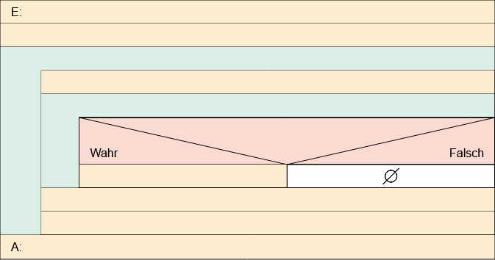

**Aufgabe 4:** **Durchlaufen des Algorithmus**

Führen Sie einen Schreibtischtest für den Selection Sort-Algorithmus durch.

|  |  |  |  |  |  |  |  |
| --- | --- | --- | --- | --- | --- | --- | --- |
| **Eingabe: [5, 3, 4]** | | | | | | | |
| Durchlauf | einfuegePos | posOfMin | i | zahlen[i] | zahlen[posOfMin] | posOfMin | zahlen[einfuegePos] |
| 1 |  |  |  |  |  |  |  |
|  |  |  |  |
|  |  |  |  |
| 2 |  |  |  |  |  |  |  |
|  |  |  |  |
| 3 |  |  |  |  |  |  |  |
| **Ausgabe:** | | | | | | | |